«Майский жук»
(лепка)
Какие красивые эти майские жуки, какие у них перламутровые панцири, которые сверкают и переливаются на солнце. Насекомые достаточно крупные, но они не только ползают по земле и листьям, но также еще и летают. Если дети не боятся их, то обязательно ловят руками и сажают в стеклянную баночку или же они делают для них маленький домик из картонной коробки. Возиться с жуками очень интересно, но они не будут жить в неволе, а обязательно найдут выход, чтобы улететь.
Настоящего майского жука, который никогда не улетит, а будет всегда сидеть на детской полочке с поделками можно слепить из пластилина.
Для лепки жука из пластилина подготовьте: 2 основных цвета пластилина – зеленый и черный; стеку (лопаточку) или зубочистку; проволоку по желанию.
Как слепить майского жука поэтапно:
- Зеленый цвет понадобится нам для создания туловища большого насекомого, начиная с панциря и заканчивая головой. Если вы возьмете пластилин другого цвета, то у вас получится другой жук, например, подойдет черный, серый или коричневый. Но все же хочется сделать именно майского жука. К тому же, поверхность должна быть неоднородной, переливающейся. Лучше было бы, если бы вы смешали сразу несколько оттенков зеленого, чтобы фактура получилась необычной, мраморной, цвет был неоднородным.
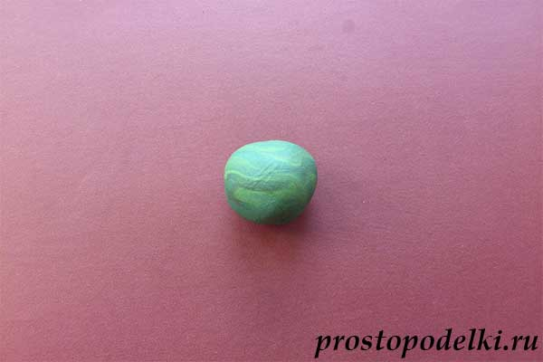
- Сделайте две основные части жука – продолговатую спинку и шарик-голову из полученного зеленого пластилина. Естественно, туловище должно быть в 3-4 раза больше, чем голова.
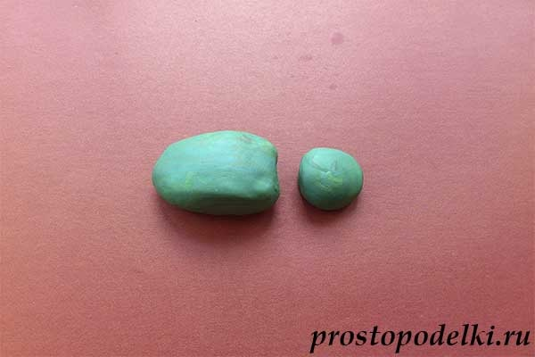
- Скрепите две части, придавите друг к другу или воспользуйтесь зубочисткой для крепления. Нарисуйте по длине спины бороздку по центру, отделяя друг от друга крылышки насекомого.
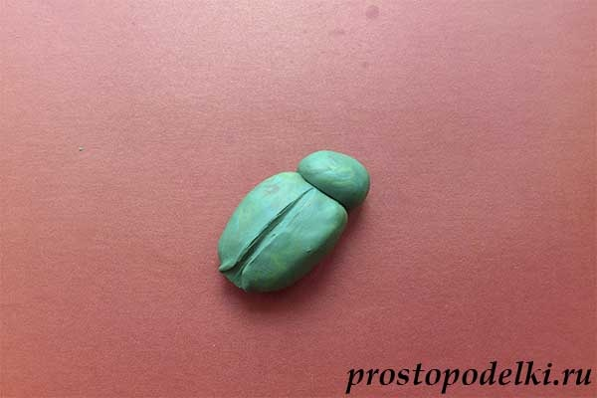
- Подготовьте еще один очень маленький зеленый шарик для передней части головы и мелкие бусинки черного цвета для усиков.
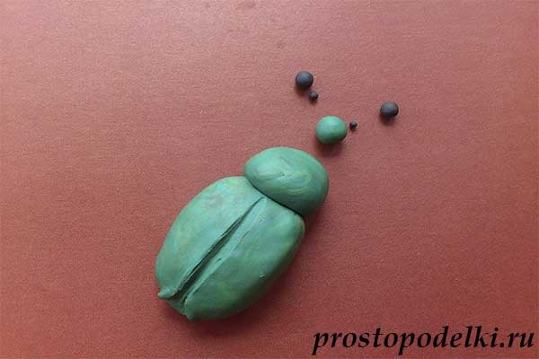
- Приклейте зеленый шарик впереди, добавьте крупинки – глазки черного цвета и два маленьких усика, которые должны быть у каждого насекомого. Чтобы в дальнейшем сделать 6 ножек, подготовьте черные мягкие шарики.
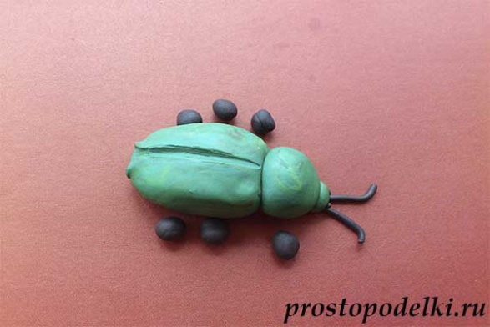
- Вытяните шарики в тонкие ниточки и прикрепите к брюху в виде лапок. По желанию внутри каждой лапки можно замаскировать кусочек проволоки, чтобы была крепкая поделка.
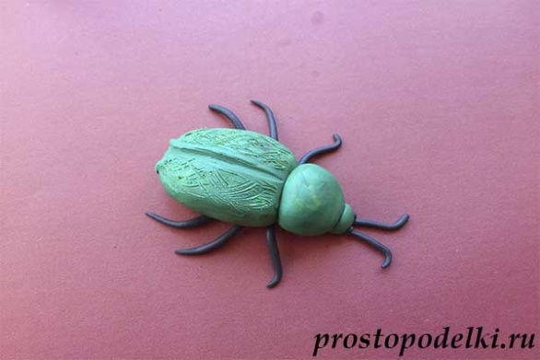
- Далее нужно нарисовать шероховатость на панцире. Для этого воспользуйтесь зубочисткой и нанесите мелкие бороздки произвольным способом.
